ДИСЛОКАЦИЯ
объектов мелкорозничной праздничной торговли на территории Воронежского центрального парка (ул. Ленина, 10) в период проведения фестиваля традиционной русской культуры «Русское лето» 14-15 сентября 2019 года
с 10:00 до 20:00 час.
Вид торгового объекта | Реализуемые товары | Количество торговых объектов
14.09.2019
Шатер | продовольственные товары | 20
Морозильный ларь | мороженое | 2
Фудтрак | продовольственные товары | 1
Кофемобиль | чай, кофе, напитки | 2
Полевая кухня | продовольственная группа товаров | 2
15.09.2019
Шатер | продовольственные товары | 20
Морозильный ларь | мороженое | 2
Фудтрак | продовольственные товары | 1
Кофемобиль | чай, кофе, напитки | 2
Полевая кухня | продовольственная группа товаров | 2
ИТОГО: |  | 54

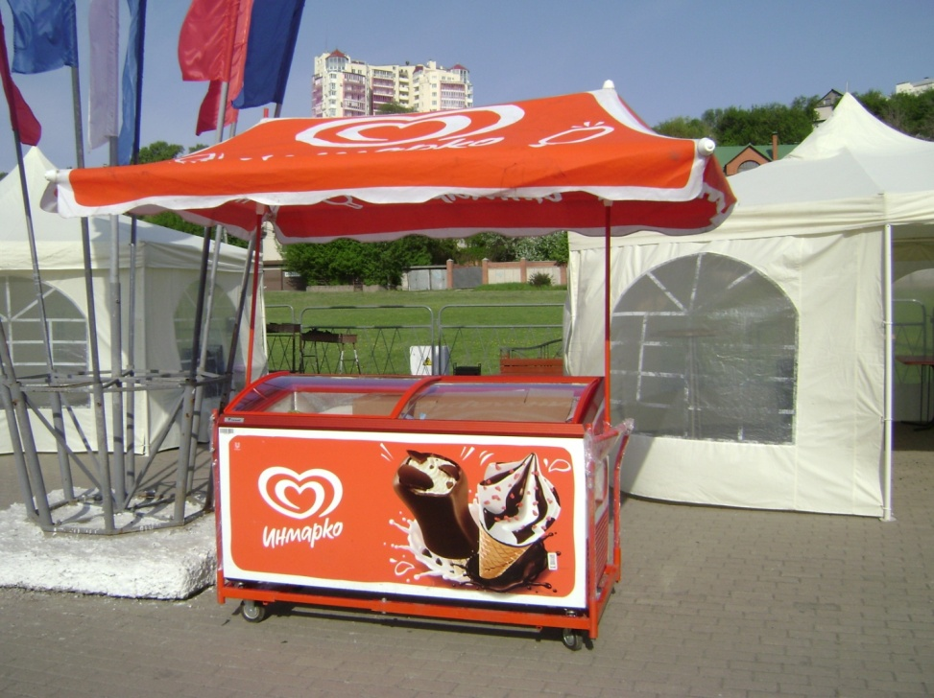

Морозильный ларь по реализации мороженого

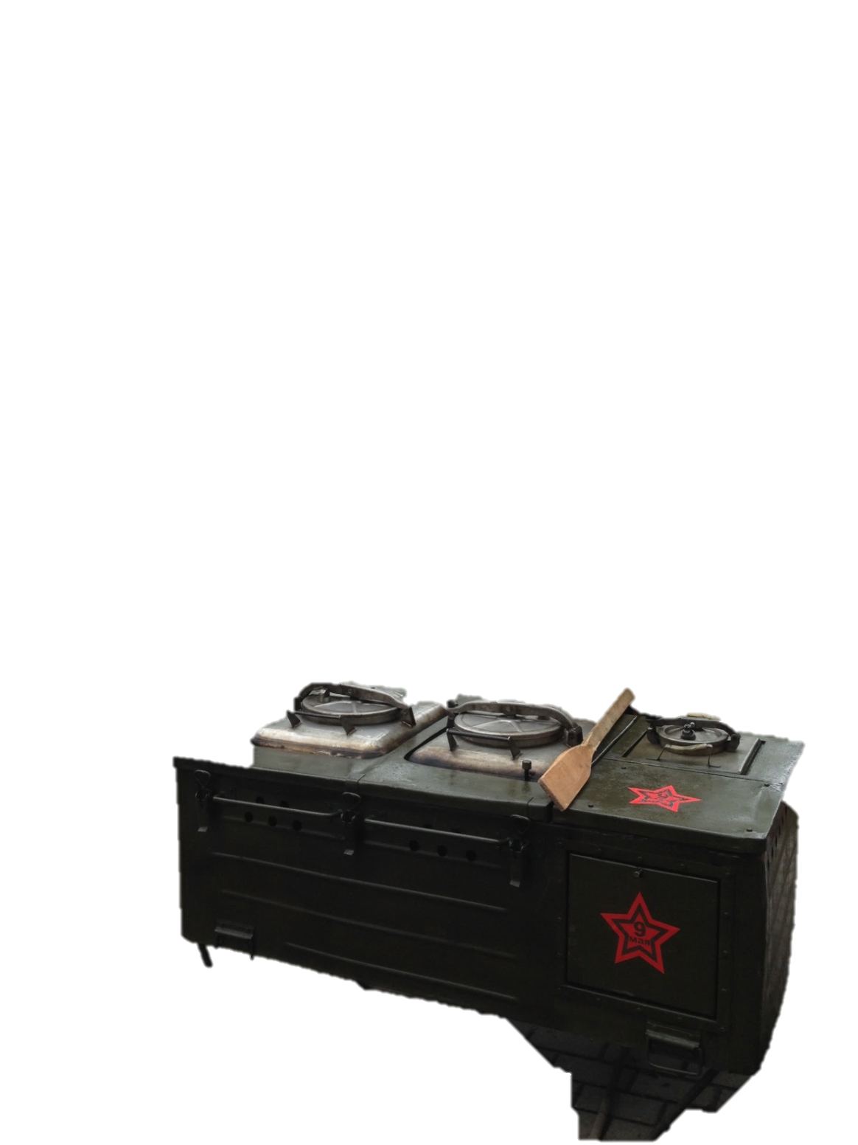
Полевая кухня

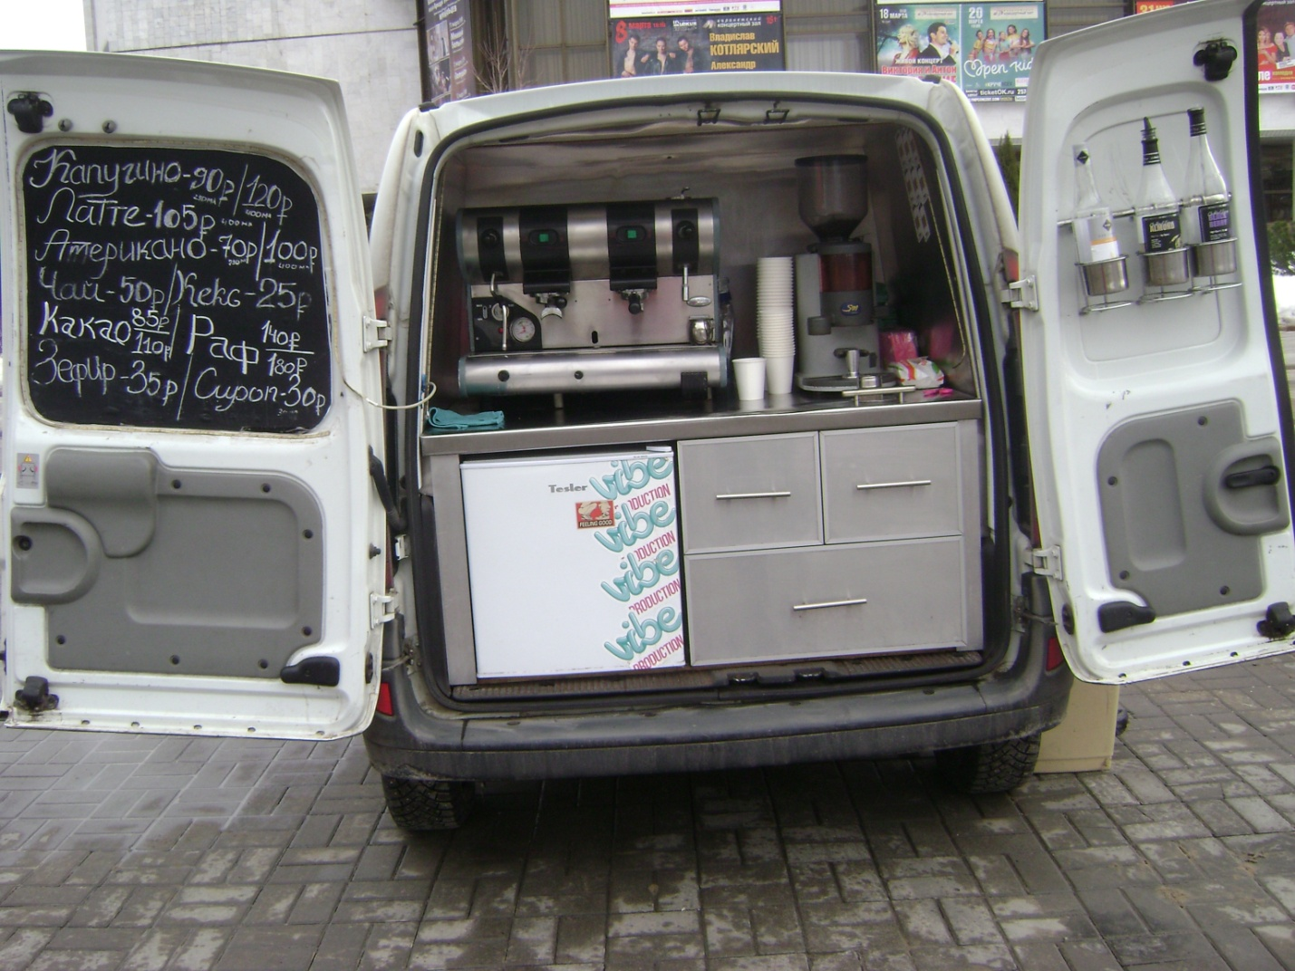

кофемобиль

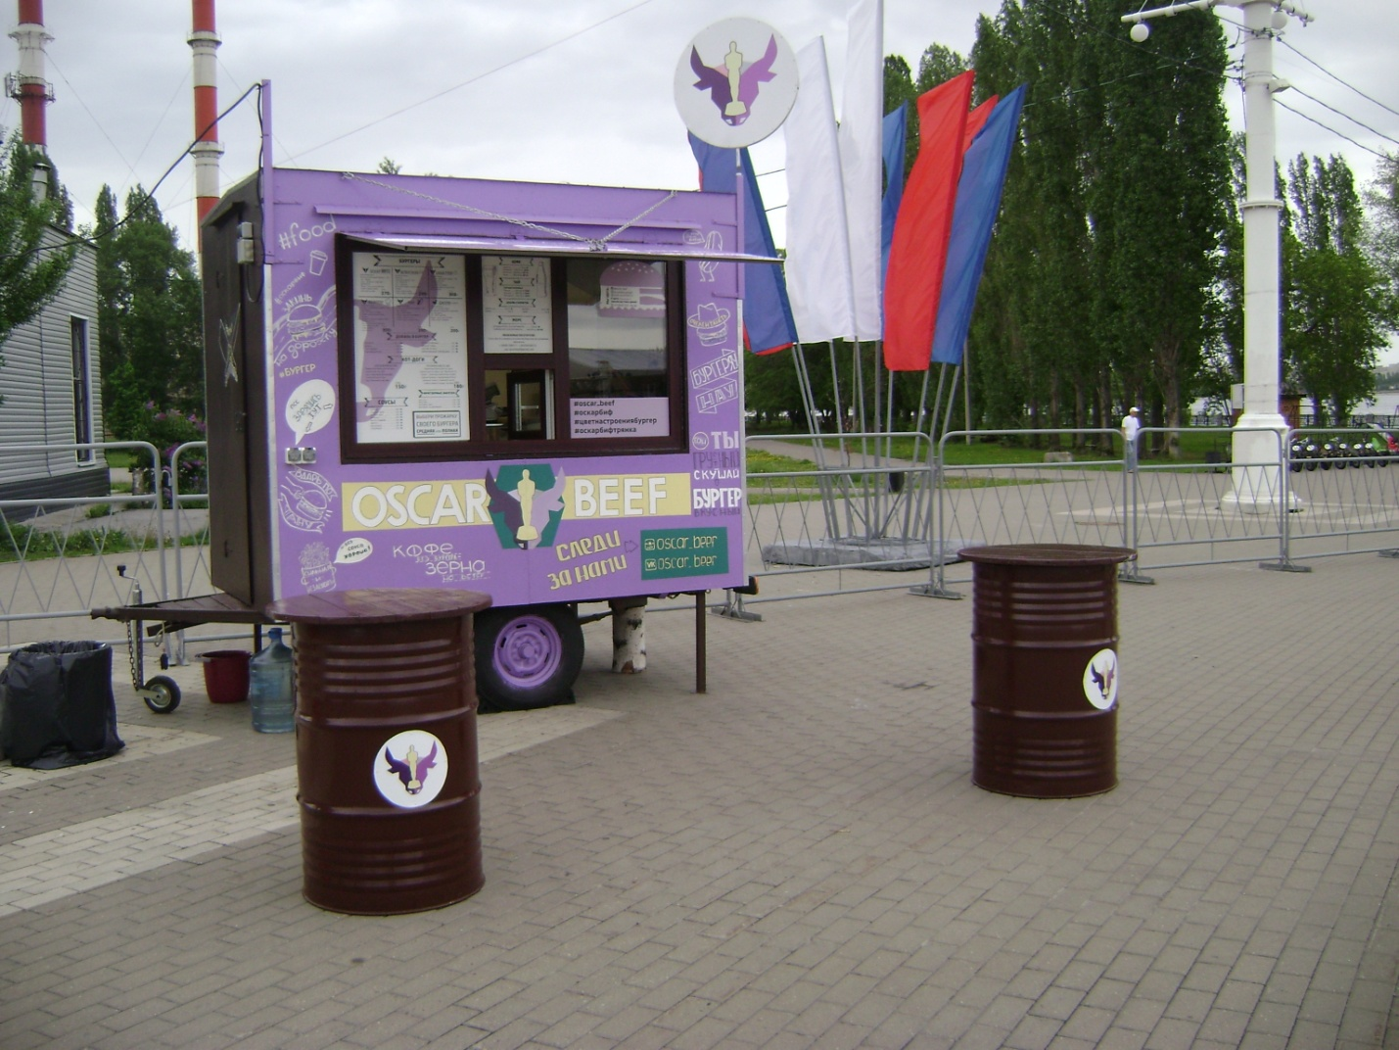

фудтрак



